一、基础知识填空
JS中的数据类型包含哪些(要求详细)以及基本数据类型和引用数据类型的本质区别：__________________
基本数据类型：number，string，boolean，null，undefined
引用数据类型：function，object，regExp,date
区别：
a 声明变量时不同的内存分配：
1）原始值：存储在栈（stack）中的简单数据段，也就是说，它们的值直接存储在变量访问的位置。
这是因为这些原始类型占据的空间是固定的，所以可将他们存储在较小的内存区域 – 栈中。这样存储便于迅速查寻变量的值。
2）引用值：存储在堆（heap）中的对象，也就是说，存储在变量处的值是一个指针（point），指向存储对象的内存地址。
这是因为：引用值的大小会改变，所以不能把它放在栈中，否则会降低变量查寻的速度。相反，放在变量的栈空间中的值是该对象存储在堆中的地址。

测数据类型(写出四种方法)：_typeof/instanceof/constructor/Object.prototype.toString.call() JS中判断某个值是否是一个有效数字的方法是：__isNaN（）_____
想要接收函数执行的时候传递的参数，都可以如何的处理：__arguments/形参_____________ 将其他的数据类型转化为number类型的方式有那些：__Number()/parseInt()/parseFloat()______________
二、写出DOM中常用的方法和属性
有一个div:<div class=”w”name=”h”id=”div1”></div>我想获取这一个div你有几种解决办法(不考虑兼容)：_document.getEElementById(“div1”)/docment.getElemetsByTagName(“div”)[0]/document.getElementsByClassName(“w”)[0]/document.getElementsByName(“div”)[0]/document.querySelector(“div”)_________
获取当前浏览器屏幕的宽度和高度(兼容所有的浏览器)：_window.innerHeight/window.innerWidth/__document.documentElement.clientHeight/_____document.documentElement.clientWidth_______ 获取上一个哥哥元素节点（兼容所有的浏览器）: ____previousElementSibling____________
动态创建一个div标签，并且添加到body的最后面位置：_var a = document.createElement(“div”); _父节点.appendChild(a)_____________ 继续上一题，把刚才创建的克隆一份一模一样的，添加到刚才创建的div前面：___var b = a.cloneNode(true)_____ 父节点.insertBefore(b,a);______
三、数组的基础知识和应用
我想删除数组中的最后一项，至少写出两种办法：___pop()/splice(-1,1)____ ______________ 我想在数组的末尾增加一个元素，至少写出两种办法：_push()/a[lenth]=_________________
基于原来的数组复制一份一模一样新的数组，不考虑原有数组是否改变的情况，请写出至少三种方案： splice()/slice(0)/concat(a,[])_____________________
数组从小到大排序(可以处理10以上的数字)：____sort(function(a,b){return a-b})__________________ 实现找到第n项到第m项的内容，返回一个新的数组(原有数组不变)：____slice(n-1,m)__________
四、写出下面表达式的运算结果
[]==false：____true________ ![]==false：______true______ []==![]：______true________ Number(“13px”)==NaN：____false_______ 5+”3”-2：_______51____________
If(“3px”*3){alert(“true”)}else{alert(“false”)}：___false_________ If(“3px”+3){alert(“true”)}else{alert(“false”)}：______true_____
If（document.body）{alert(“ok”);}else{alert(“no”)}：____ok___________ alert([])：_______[]_______ null==undefined：______true__________
- <input type="button" value="按钮1"/><input type="button" value="按钮2"/><input type="button" value="按钮3"/><input type="button" value="按钮4"/><input type="button" value="按钮5"/>
var ary=[“red”,”yellow”,”pink”,”green”,”blue”];
以上是页面中的5个按钮，和一个存储五个颜色值的数组，要求实现一个方法bindEvent，循环给5个按钮绑定点击事件，当点击的时候，整个body的背景颜色正好可以和数组中的指定项颜色对应(例如：点击第三个按钮，body的背景颜色”pink”)，请按照你的思路来实现?
function bindEvent(){
var oBut = document.getElementsByTagName(“input”);
for(var i = 0; i < oBut.length; i++){
!(function(i){
oBut[i].onclick = function(){
oBut[i].className = ary[i];
})(i)
}
六、画图分析
var ary=[1,2,3,4];
function fn(ary){
ary[0]=0; ary=[0]; ary[0]=100; return ary;
}
var res=fn(ary); console.log(ary); console.log(res); //此题偏难，认真思考(360面试题难度降低版本代码) [0,2,3,4] [100]
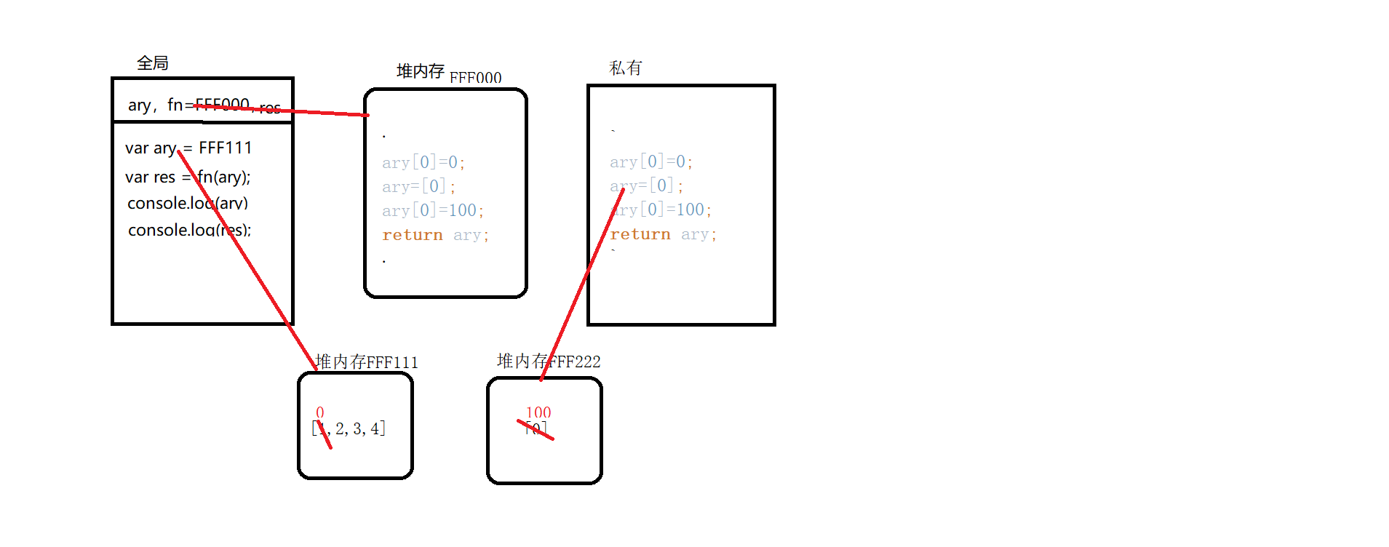

二、选择题：（要求写出分析步骤/画图）
1、 console.log(a);
var a=12;
function fn(){
console.log(a);
var a=13;
}
fn();
console.log(a);
输出的三次分别是多少 B
A、undefined 12 13 B、undefined undefined 12
C、undefined undefined 13 D、有程序报错
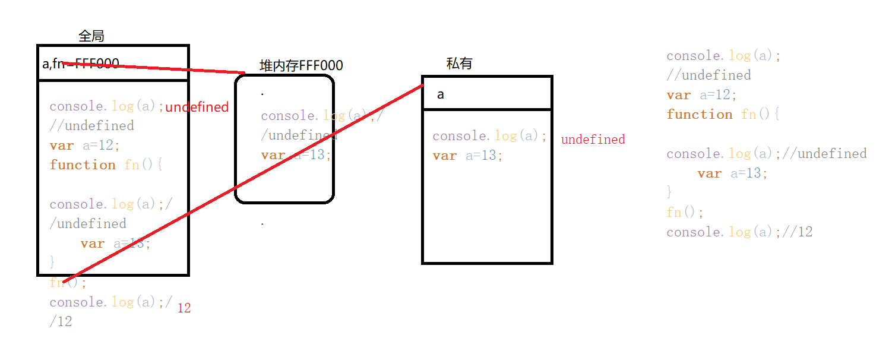
- console.log(a);
var a=12;
function fn(){
console.log(a);
a=13;
}
fn();
console.log(a);
A
A、undefined 12 13 B、undefined undefined 12
C、undefined undefined 13 D、有程序报错
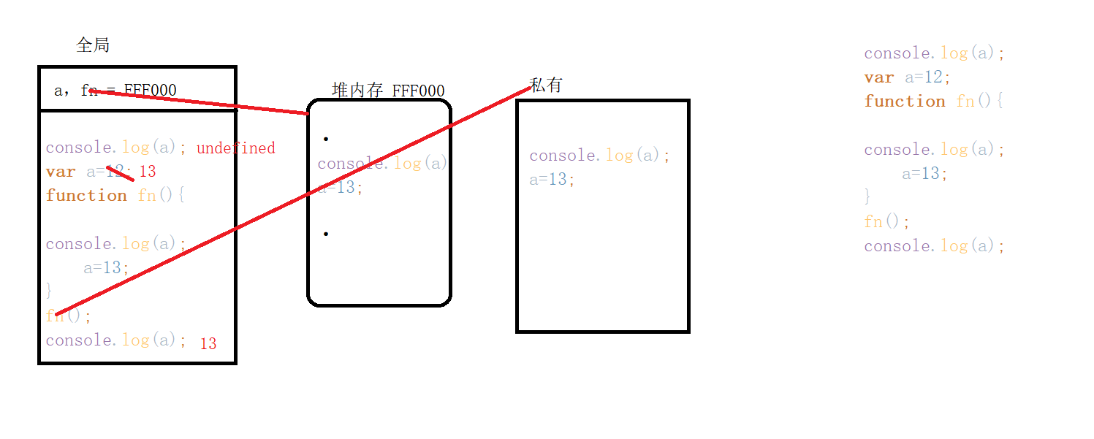
- console.log(a);
a=12;
function fn(){
console.log(a);
a=13;
}
fn();
console.log(a); 输出的三次分别是多少 D
A、undefined 12 13 B、undefined undefined 12
C、undefined undefined 13 D、有程序报错
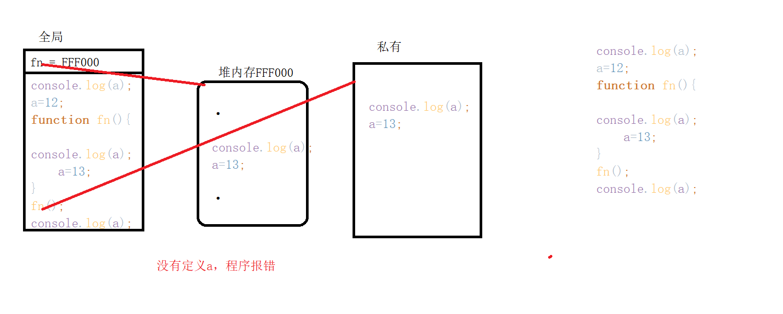
- var foo=1;
function bar(){
if(!foo){
var foo=10;
}
console.log(foo);
}
bar(); 输出的结果是多少 B
A、1 B、10 C、undefined D、报错
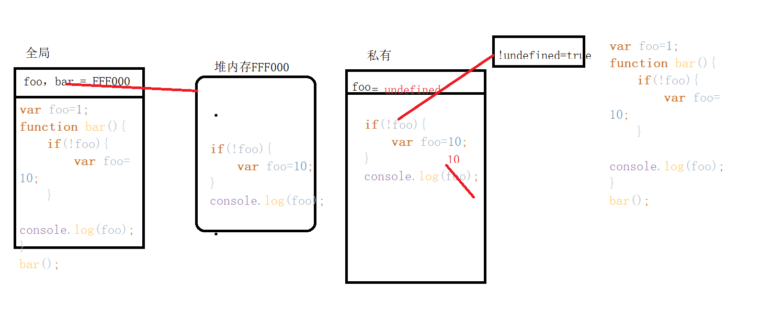
- var n=0;
function a(){
var n=10;
function b(){
n++;
alert(n);
}
b();
return b;
}
var c=a();
c();
alert(n);
弹出三次的结果分别是什么？ C
A、1 1 1 B、11 11 0 C、11 12 0 D、11 12 12
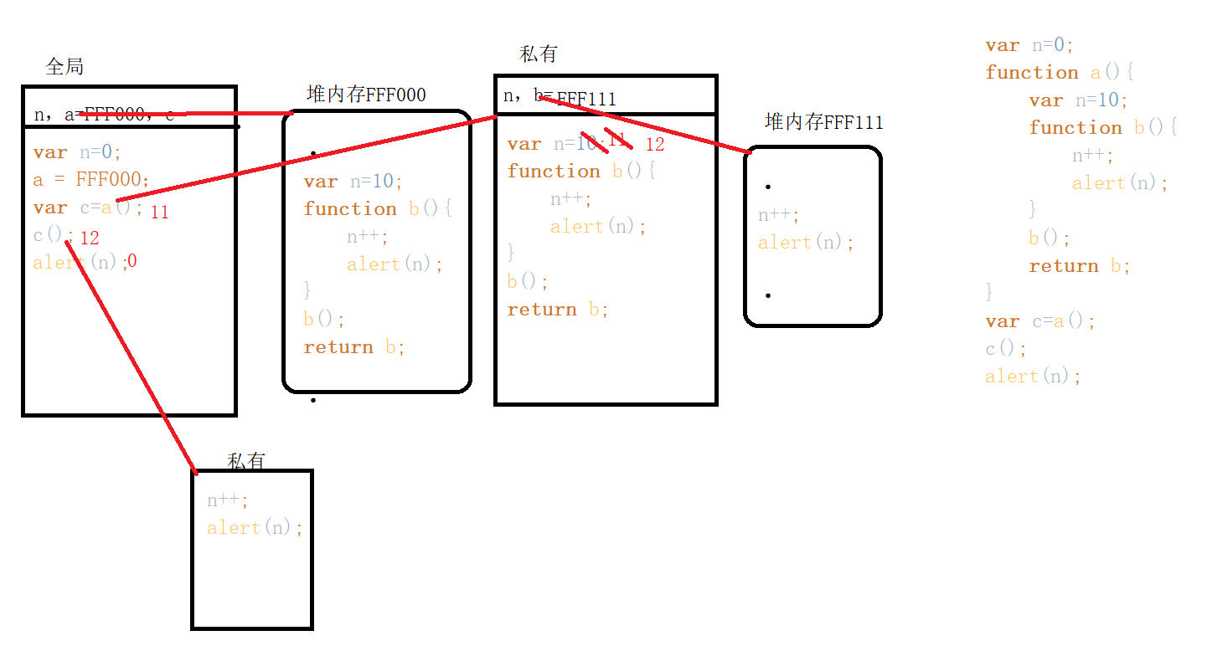
- var a=10,b=11,c=12;
function test(a){
a=1;var b=2;c=3;
}
test(10);
alert(a); alert(b); alert(c); 弹出的三个值分别是多少？ D
A、1 11 3 B、10 11 12 C、1 2 3 D、10 11 3
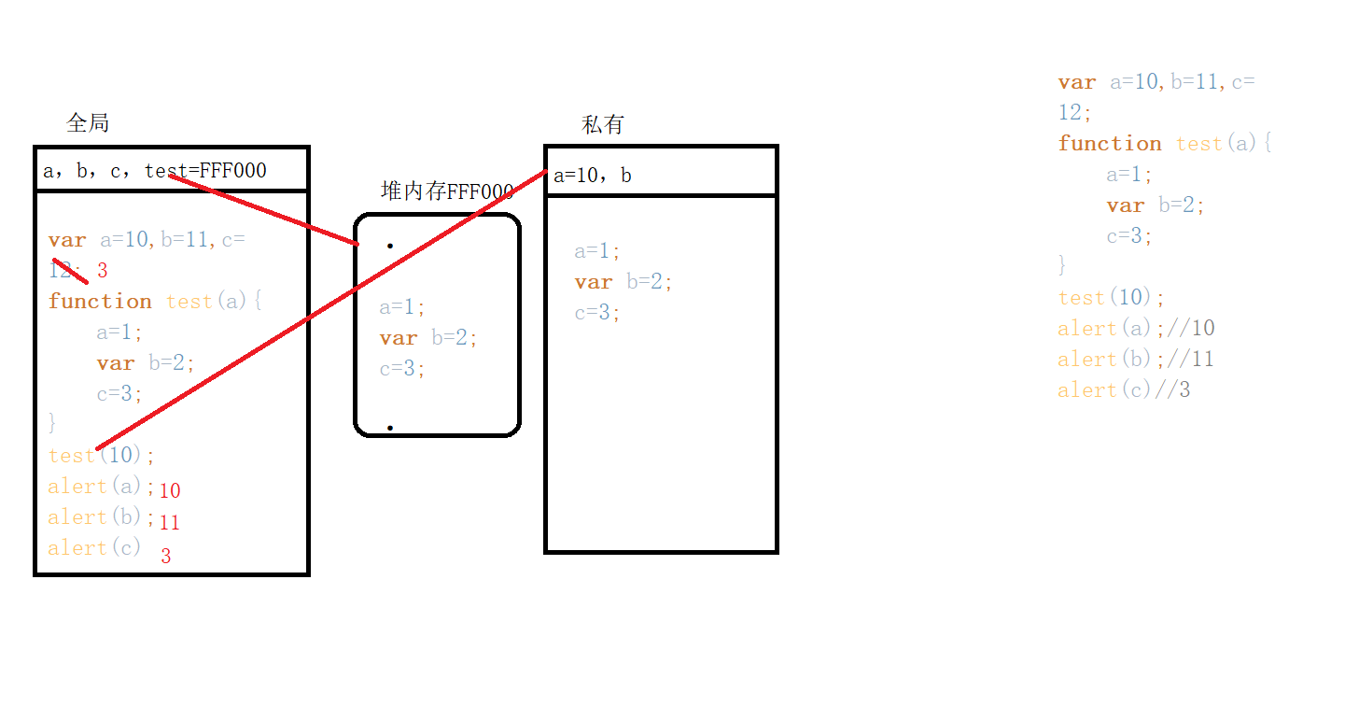
7、if(!("a" in window)){
var a=1;
}
alert(a);
弹出的a的值是？B
A、1 B、undefined C、报错 D、以上答案都不对
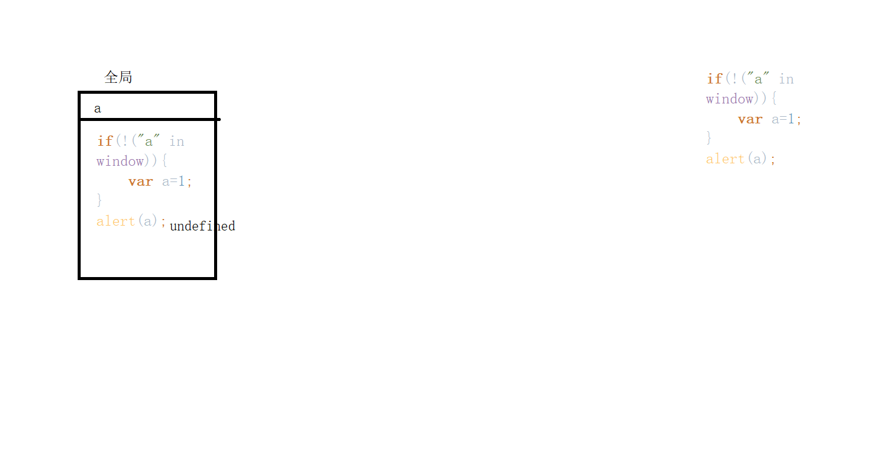
8、var a=4;
function b(x,y,a) {
alert(a);
arguments[2]=10;
alert(a);
}
a=b(1,2,3); alert(a); 三次弹出的结果是 D
A、3 3 4 B、3 10 4 C、3 10 10 D、3 10 undefined
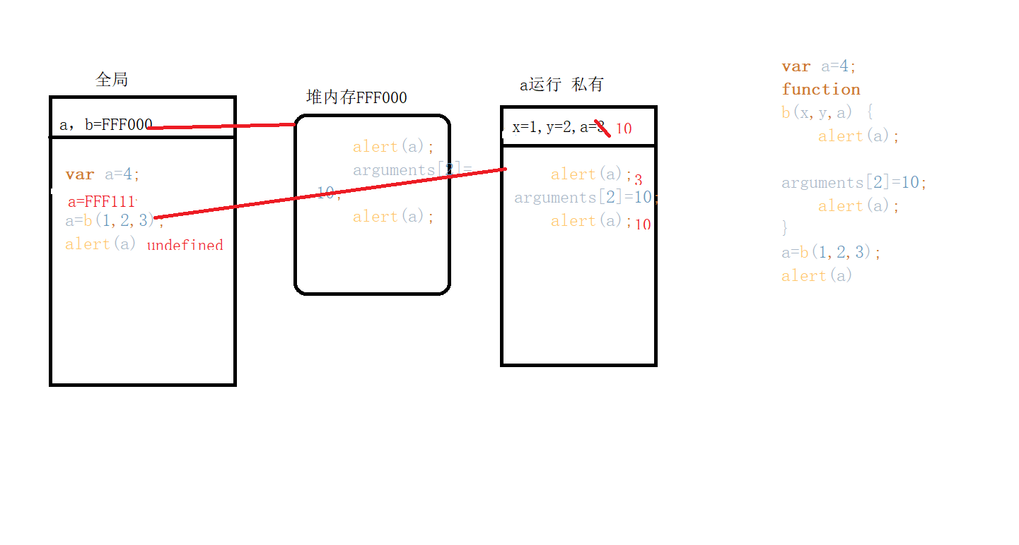
9、var foo='hello';
(function(foo){
console.log(foo);
var foo=foo||'world';
console.log(foo);
})(foo);
console.log(foo); 三次分别输出什么？ A
A、hello hello hello B、undefined world hello C、hello world world D、以上答案都不正确
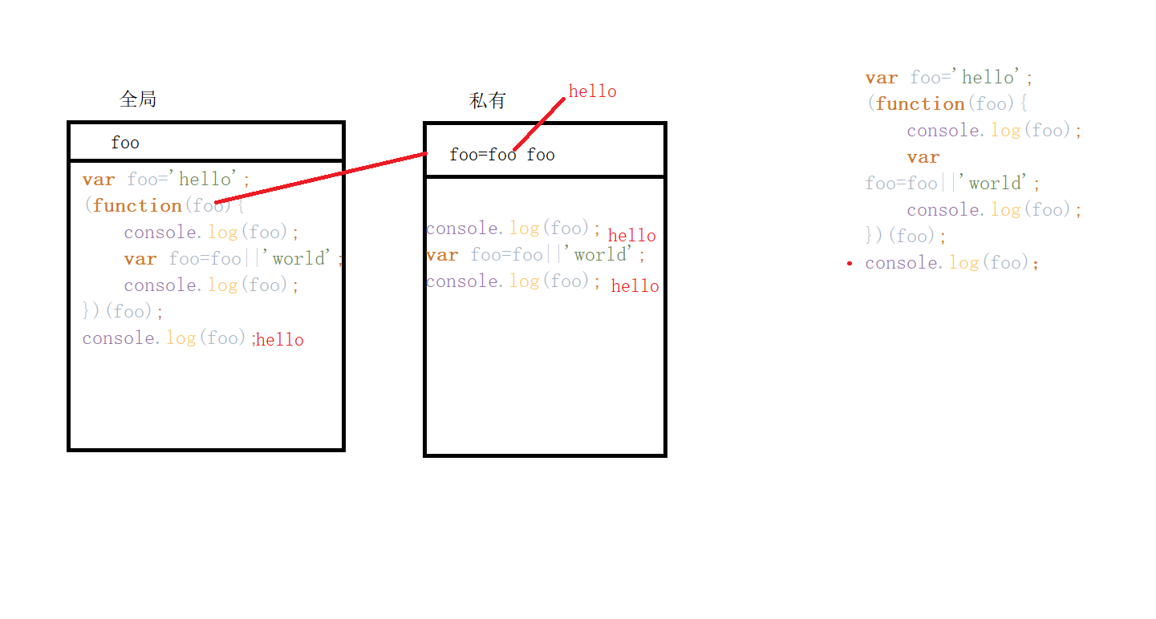
10、var a=9;
function fn(){
a=0;
return function(b){ return b+a++; }
}
var f=fn()
var m=f(5);alert(m);
var n=fn()(5);alert(n);
var x=f(5);alert(x);
alert(a); 弹出的四次结果？ D
A、6 6 7 2 B、5 6 7 3 C、5 5 6 3 D、以上答案都不正确
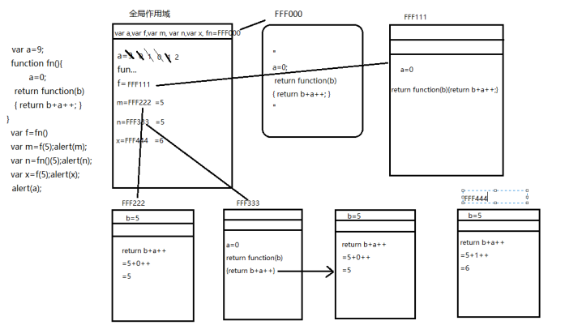

三、思考题：
- document.parentNode的值是什么，为什么
null，本来应该有但是没有，所以是null
- document.parentnode的值是什么，为什么 。
undefined 不存在，错误的写法
- prototype是谁的属性，它起什么作用？__proto__是谁的属性，它有什么作用？prototype和__proto__有什么联系？
Prototype是函数的属性，存放公共的方法
__proto__是对象的属性，寻找对象的构造函数上的prototype。
对象的__proto__指向构造函数的prototype。
- hasOwnProperty和in都是用来判断对象的属性的，这两个是怎么用的，有什么区别？
hasOwnProperty 用来检测是否是私有属性
in 用来检测属性是否在实例原型链上
- 什么是闭包，它有什么作用？
模块化，函数运行时形成一个不受外界干扰的空间，防止里面的内容和外界的内容冲突
- 附加题 画图/分析步骤
1、
function fn(i) {
return function (n) {
console.log(n + (i++));
}
}
var f = fn(10);
f(20);
fn(20)(40);
fn(30)(50);
f(30);
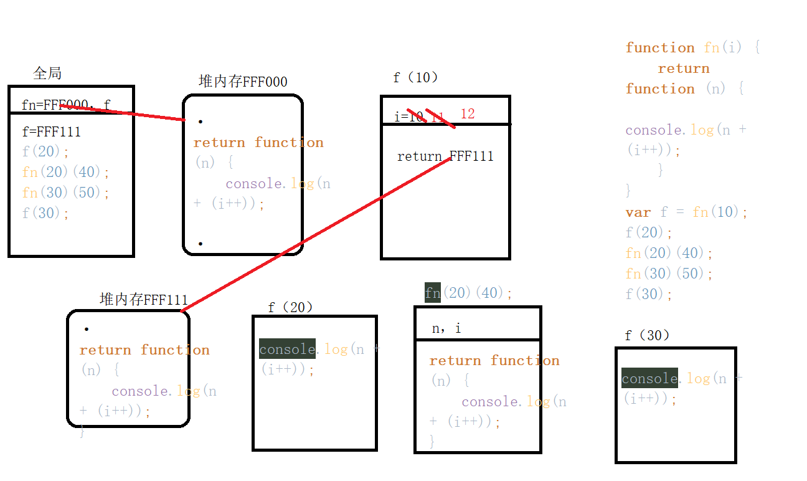
2、
var i = 10;
function fn() {
return function (n) {
console.log(n + (++i));
}
}
var f = fn();
f(20);
fn()(20);
fn()(30);
f(30);
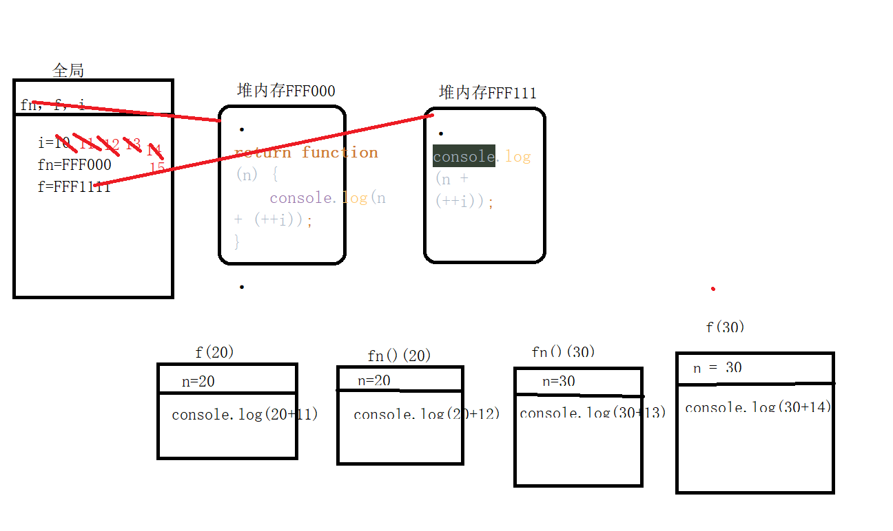
3、
var num = 10;
var obj = {num: 20};
obj.fn = (function (num) {
this.num = num * 3;
num++;
return function (n) {
this.num += n;
num++;
console.log(num);
}
})(obj.num);
var fn = obj.fn;
fn(5);
obj.fn(10);
console.log(num, obj.num);
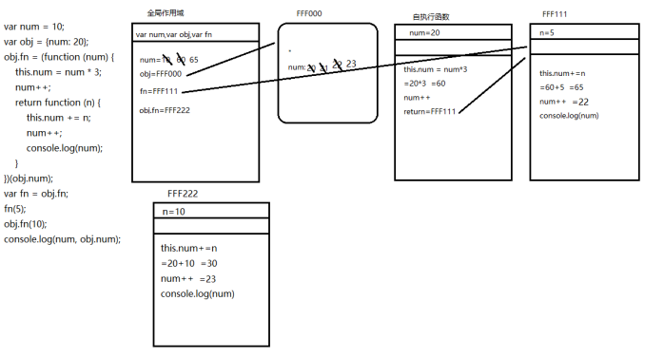
4、
function Fn() {
this.x = 100;
this.y = 200;
this.getX = function () {
console.log(this.x);
}
}
Fn.prototype.getX = function () {
console.log(this.x);
};
Fn.prototype.getY = function () {
console.log(this.y);
};
var f1 = new Fn;
var f2 = new Fn;
console.log(f1.getX === f2.getX);//false
console.log(f1.getY === f2.getY);//true
console.log(f1.__proto__.getY === Fn.prototype.getY);//true
console.log(f1.__proto__.getX === f2.getX);//false
console.log(f1.getX === Fn.prototype.getX);//false
console.log(f1.constructor);//Object
console.log(Fn.prototype.__proto__.constructor);//Object
f1.getX();//100
f1.__proto__.getX();//undefined
f2.getY();//400
Fn.prototype.getY();//400
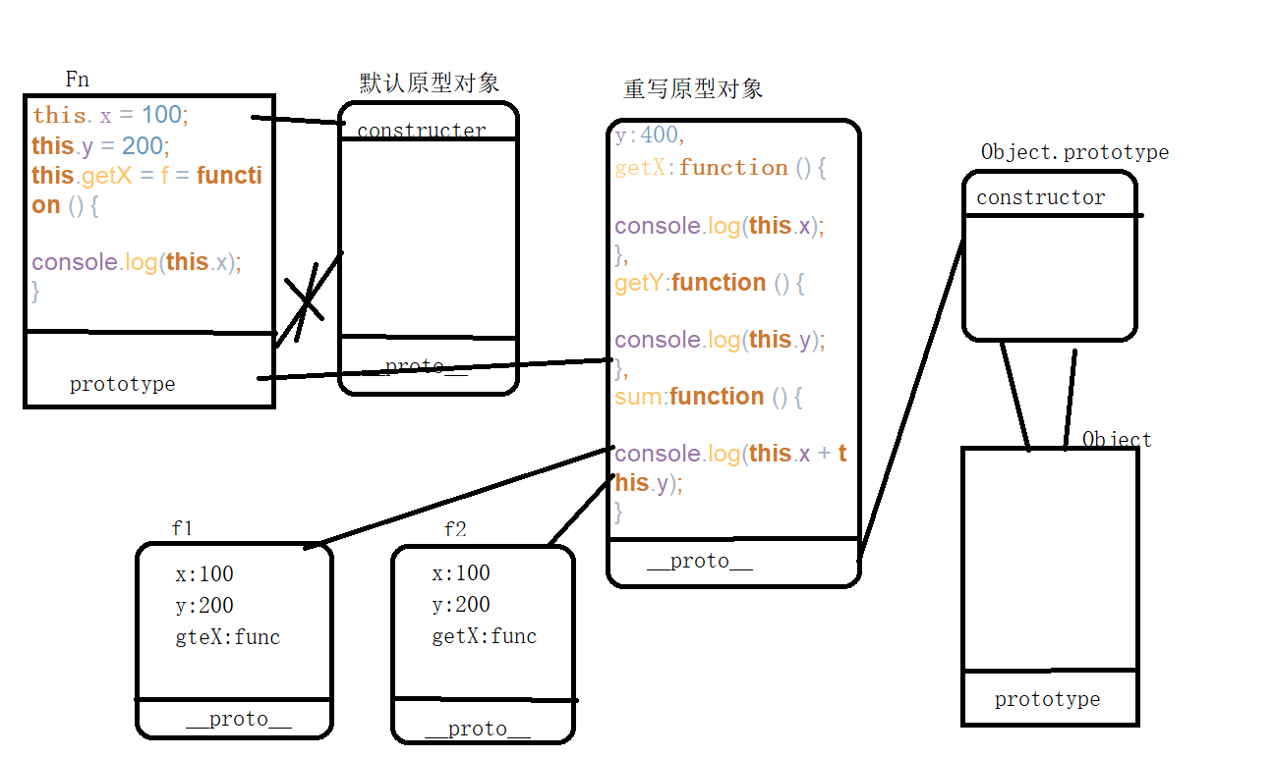

- 我想通过下面的代码实现选项卡，请问是否可以实现？不能的话，说明原因，那么你有几种办法可以解决? (面试必考题)


var oTab = document.getElementById(“tab”)
var oLis = oTab.getElementsByTagName(“li”)
var oDivs = oTab.getElementsByTagName(“div”)

// function changeTab(n){
// for(var i = 0;i<oLis.length;i++){
// oLis[i].className = "";
// oDivs[i].className = "";
// }
// oLis[n].className ="select";
// oDivs[n].className = "select";
// }
// for(let i = 0;i<oLis.length;i++){
//// oLis[i].a = i;
// oLis[i].onclick = function(){
// changeTab(this.a);
// }
// }

//2. 方法2
// for (var i = 0; i<oLis.length; i++){
// oLis[i].a = i;
// oDivs[i].a = i;
// var s = 0;
// oLis[i].onclick = function () {
// if (s === this.a) return;
// oLis[s].className = '';
// oDivs[s].className = '';
// oLis[this.a].className = "select";
// oDivs[this.a].className = "select";
// s = this.a;
// }
//
// }

function change(n) {
if(s === n) return;
oLis[s].className = '';
oDivs[s].className = '';
oLis[n].className = "select";
oDivs[n].className = "select";
s = n;
}
for (var i = 0; i < oLis.length; i++){
var s = 0;
oLis[i].a = i;
oLis[i].onclick = function () {
change(this.a);
}
}

//3. 方法3
// function change(n) {
// for (var j = 0; j < oLis.length; j++) {
// if (oLis[j] != n) {
// oLis[j].className = '';
// oDivs[j].className = '';
// }else {
// oLis[j].className = "select";
// oDivs[j].className = "select";
// }
// }
// }
//
// for (var i = 0; i < oLis.length; i++){
// oLis[i].onclick = function () {
// change(this);
// }
// }

// for (var i = 0; i < oLis.length; i++){
// oLis[i].onclick = function () {
// for (var j = 0; j < oLis.length; j++){
// if(oLis[j] === this){
// oLis[j].className = "select";
// oDivs[j].className = "select";
// }else{
// oLis[j].className = '';
// oDivs[j].className = '';
// }
// }
// }
// }

